SỞ GIÁO DỤC VÀ ĐÀO TẠO  BẮC NINH  Đề kiểm tra có 05 trang | ĐỀ KIỂM TRA CUỐI HỌC KỲ II  NĂM HỌC 2025 - 2026  MÔN: SINH HỌC LỚP 12  Thời gian làm bài: 45 phút, không kể thời gian phát đề
Mã đề 0401

Họ tên học sinh:……………………………………………..Số báo danh:…………………………
Phần I. Câu hỏi trắc nghiệm nhiều phương án lựa chọn (4,5 điểm). Học sinh trả lời từ câu 1 đến câu 18. Mỗi câu hỏi học sinh chỉ chọn một phương án.
Câu 1. Quần thể là tập hợp các cá thể
A. khác loài, cùng sinh sống trong một khoảng không gian và thời gian xác định, có khả năng sinh sản tạo ra những thế hệ mới có thể sinh sản được.
B. cùng loài, cùng sinh sống trong một khoảng không gian và thời gian xác định, có khả năng sinh sản tạo ra những thế hệ mới.
C. cùng chi, cùng sinh sống trong một khoảng không gian và thời gian xác định, có khả năng sinh sản tạo ra những thế hệ mới có thể sinh sản được.
D. cùng loài, cùng sinh sống trong một khoảng không gian và thời gian xác định, có khả năng sinh sản tạo ra những thế hệ mới có thể sinh sản được.
Câu 2. Trong quần thể, mối quan hệ nào dưới đây giúp đảm bảo cho quần thể tồn tại ổn định, khai thác tối ưu nguồn sống của môi trường, làm tăng khả năng sống sót và sinh sản của các cá thể?
A. Quan hệ cộng sinh. B. Quan hệ hợp tác.
C. Quan hệ hỗ trợ giữa các cá thể. D. Quan hệ cạnh tranh.
Câu 3. Khi nói về các nhân tố sinh thái, điều nào dưới đây không đúng?
A. Cơ thể thường xuyên phải phản ứng tức thời với tổ hợp tác động của nhiều nhân tố sinh thái.
B. Các loài sinh vật có phản ứng như nhau với cùng một tác động của một nhân tố sinh thái.
C. Khi tác động lên cơ thể, các nhân tố sinh thái có thể thúc đẩy hoặc gây ảnh hưởng trái ngược nhau.
D. Các giai đoạn khác nhau của một cơ thể có phản ứng khác nhau trước cùng một nhân tố sinh thái.
Câu 4. Các bước trong phương pháp nghiên cứu của Darwin khi xây dựng học thuyết về chọn lọc tự nhiên và hình thành loài là
A. hình thành giả thuyết → kiểm chứng giả thuyết bằng thực nghiệm→ quan sát thu thập dữ liệu.
B. quan sát thu thập dữ liệu → hình thành giả thuyết → kiểm chứng giả thuyết bằng thực nghiệm.
C. hình thành giả thuyết → quan sát thu thập dữ liệu → kiểm chứng giả thuyết bằng thực nghiệm.
D. kiểm chứng giả thuyết bằng thực nghiệm → hình thành giả thuyết → quan sát thu thập dữ liệu.
Câu 5. Theo quan niệm của Darwin, nguồn nguyên liệu chủ yếu của quá trình tiến hóa là
A. đột biến số lượng nhiễm sắc thể. B. đột biến gen.
C. biến dị cá thể. D. đột biến cấu trúc nhiễm sắc thể.
Câu 6. Theo thuyết tiến hóa hiện đại, hiện tượng trao đổi các cá thể hoặc các giao tử giữa các quần thể cùng loài được gọi là
A. dòng gene. B. giao phối không ngẫu nhiên.
C. chọn lọc tự nhiên. D. đột biến.
Câu 7. Phát biểu nào dưới đây không đúng khi nói về hóa thạch?
A. Hoá thạch là xác sinh vật đã được chôn nhiều năm trong các lớp đất đá.
B. Hoá thạch là dấu tích của các sinh vật để lại trong các lớp địa chất của vỏ Trái Đất, xác sinh vật hoá đá hoặc được bảo tồn trong các điều kiện đặc biệt.
C. Hoá thạch là tàn tích như xương, xác sinh vật trong hổ phách, trong băng tuyết hay dấu vết của sinh vật trong các lớp đất đá.
D. Hoá thạch là dấu vết của các sinh vật cổ đại được bảo tồn trong các lớp đất đá, hổ phách hoặc các lớp băng tuyết.

Câu 8. Nhân tố nào dưới đây là nhân tố sinh thái hữu sinh?
A. Chế độ khí hậu, nước, ánh sáng. B. Các sinh vật và ánh sáng.
C. Ánh sáng, nhiệt độ, độ ẩm. D. Con người và các sinh vật khác.
Câu 9. Nghiên cứu phả hệ không có vai trò nào dưới đây?
A. Phát hiện được bệnh khi phát triển thành phôi.
B. Biết được tính trội, lặn, quy luật di truyền một số tính trạng ở loài người.
C. Dự đoán khả năng xuất hiện tính trạng ở đời con cháu.
D. Xác định kiểu gene của cá thể được nghiên cứu qua phả hệ.
Câu 10. Nhận định nào dưới đây không đúng khi nói về ý nghĩa của sự phát tán cá thể cùng loài từ quần thể này sang quần thể khác?
A. Điều chỉnh số lượng cá thể của quần thể.
B. Giảm bớt tính chất căng thẳng của sự cạnh tranh.
C. Phân bố lại cá thể trong quần thể cho phù hợp với nguồn sống.
D. Giảm tỉ lệ sinh sản và tăng tỉ lệ tử vong của quần thể.
Câu 11. Loài nấm Penicillin trong quá trình sống tiết ra kháng sinh Penicillin giết chết nhiều loài vi sinh vật và vi khuẩn xung quanh loài nấm đó sinh sống. Ví dụ này minh họa mối quan hệ
A. hội sinh. B. ức chế - cảm nhiễm. C. cạnh tranh. D. hợp tác.
Câu 12. Ở trong hệ sinh thái, nhóm sinh vật nào dưới đây có chức năng biến đổi chất hữu cơ thành chất vô cơ để cung cấp cho sinh vật sản xuất?
A. Sinh vật phân giải. B. Sinh vật tiêu thụ bậc 1.
C. Sinh vật tiêu thụ bậc 2. D. Thực vật.
Câu 13. Theo lý thuyết, khi số lượng cá thể của quần thể chạm tới sức chứa của môi trường sẽ dẫn đến
A. sự xuất cư của các cá thể trong quần thể giảm tới mức tối thiểu.
B. mật độ của quần thể tăng.
C. sự cạnh tranh giữa các cá thể trong quần thể giảm.
D. tốc độ tăng trưởng của quần thể sẽ giảm.
Câu 14. Vườn chim tự nhiên có 15 loài với hơn 10 nghìn cá thể. Trong đó có bốn loài chủ yếu là: Cò trắng, cò bợ, vạc, nhạn là thể hiện rõ đặc trưng nào sau đây của quần xã sinh vật?
A. Thành phần loài. B. Phân bố đồng đều.
C. Phân bố các loài trong không gian. D. Quan hệ giữa các loài trong quần xã.
Câu 15. Đồng ruộng, vườn cây ăn trái, rừng trồng, ao nuôi cá …là những ví dụ về hệ sinh thái
A. tự nhiên. B. trên cạn. C. nhân tạo. D. dưới nước.
Câu 16. Quần xã sinh vật là tập hợp
A. nhiều quần thể sinh vật thuộc các loài khác nhau, cùng sống trong một khoảng không gian xác định và chúng ít quan hệ với nhau.
B. các quần thể sinh vật thuộc các loài khác nhau, cùng sống trong một khoảng không gian và thời gian xác định, chúng có mối quan hệ gắn bó với nhau như một thể thống nhất.
C. nhiều quần thể sinh vật, cùng sống trong một khoảng không gian xác định và chúng có quan hệ chặt chẽ với nhau.
D. nhiều quần thể sinh vật thuộc cùng loài, cùng sống trong một khoảng không gian và thời gian xác định, chúng có mối quan hệ gắn bó với nhau như một thể thống nhất.
Câu 17. Hệ sinh thái bao gồm
A. các loài quần tụ với nhau tại một không gian xác định.
B. các tác động của các nhân tố vô sinh lên các loài.
C. các sinh vật luôn luôn tác động lẫn nhau.
D. quần xã sinh vật và sinh cảnh của quần xã.
Câu 18. Liệu pháp gene là phương pháp
A. loại bỏ ra khỏi cơ thể các sản phẩm dịch mã của gene gây bệnh.
B. sử dụng virus làm thể truyền để thay thế các gene bệnh bằng gene lành.
C. gây đột biến để biến đổi các gene gây bệnh trong cơ thể người thành các gene lành.
D. sử dụng plasmid làm thể truyền để thay thế các gene bệnh bằng gene lành.
PHẦN II. Câu trắc nghiệm đúng, sai (4,0 điểm). Học sinh trả lời từ câu 1 đến câu 4. Trong mỗi ý a), b), c), d) ở mỗi câu thí sinh chọn đúng hoặc sai.
Câu 1. Các nhà khoa học theo dõi thấy kiến và rầy là hai loài côn trùng thường sống trên cùng một loài cây. Rầy hút nhựa cây có đường và bài tiết lượng đường dư thừa làm thức ăn cho kiến. Trong khi đó, kiến sẽ bảo vệ các con rầy non. Đồ thị dưới đây theo dõi thí nghiệm khi có cả kiến và rầy cùng sống trên một cây và khi không có kiến, chỉ có rầy sống.
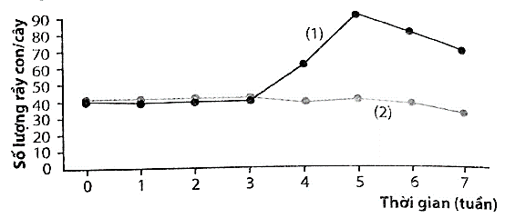
a) Kết quả nghiên cứu cho thấy việc loại bỏ một loài có thể xác định được vai trò sinh thái của loài đó trong quần xã.
b) Trong một số trường hợp, các con rầy có thể mọc cánh và bay đi, kiến không được lợi và không bị hại gì.
c) Mối quan hệ giữa kiến và rầy là hội sinh.
d) Đường đồ thị (1) mô tả kết quả thí nghiệm khi trên cây có cả kiến và rầy cùng sinh sống, đường đồ thị (2) mô tả thí nghiệm khi trên cây chỉ có rầy sinh sống.
Câu 2. Sơ đồ dưới đây minh hoạ một tổ chức sống trong sinh giới:
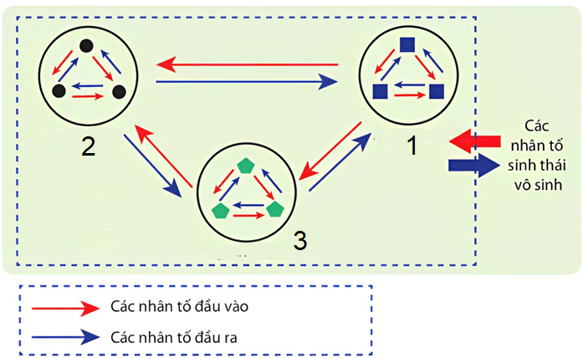

a) Đây là một tổ chức quần thể sinh vật.
b) Các cá thể thuộc [1] hoặc [2] hoặc [3] là cùng một loài.
c) Nhờ các đường mũi tên ngược nhiều nhau mà giúp quần xã tồn tại, sinh trưởng, phát triển và tương đối ổn định theo thời gian.
d) Đây là một hệ thống kín, tự điều chỉnh.
Câu 3. Cho thông tin về 1 gia đình qua 3 đời khảo sát như sau:
- Đối tượng đang xét để xưng hô trong gia đình là người cháu ở thế hệ thứ 3.
- Bà nội không bị bệnh, ông nội không rõ thông tin.
- Bác hai trai bên bố, chú út, cậu út và bố đều bị bệnh X.
- Chồng của cô ba, cô ba là em của bố không bị bệnh nhưng con trai cô ba bị bệnh X.
- Ông ngoại và bà ngoại không bị bệnh X.
Biết X là bệnh di truyền do gen có 2 allele quy định.
a) Cô ba của đối tượng sinh con gái thì chắc chắn cô gái không bị bệnh.
b) Bệnh X do gene lặn nằm trên nhiễm sắc thể thường.
c) Giả sử mợ út và thím út đều mang thai, nếu cả hai người siêu âm đều là con trai thì con của mợ út có nguy cơ mắc bệnh cao hơn so với con của thím út.
d) Ông nội, cô ba và cả mẹ đối tượng đều biết được kiểu gene.
Câu 4. Hình dưới đây mô tả mối quan hệ giữa nhiệt độ môi trường và nhiệt độ cơ thể của thú mỏ vịt (Ornithorhynchus anatinus) và cá hồi nâu (Salmo trutta morpha fario ).
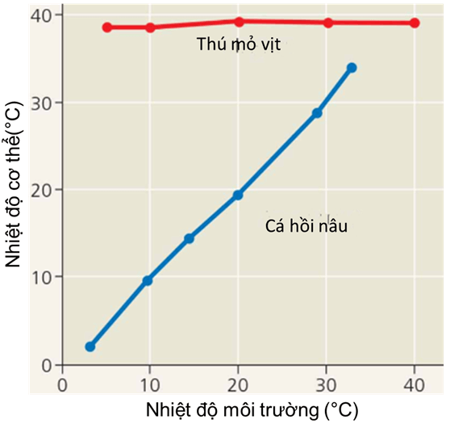
a) Thú mỏ vịt là động vật hằng nhiệt.
b) Trong điều kiện nhiệt độ môi trường thay đổi mạnh thú mỏ vịt dễ bị ảnh hưởng hơn.
c) Cá hồi nâu là động vật biến nhiệt.
d) Nếu nhiệt độ môi trường tiếp tục tăng cao trên 40°C, chỉ có thú mỏ vịt sinh trưởng và phát triển bình thường.
PHẦN III. Câu trắc nghiệm trả lời ngắn (1,5 điểm). Thí sinh trả lời từ câu 1 đến câu 6.
Câu 1. Trong một chuỗi thức ăn ở hệ trên cạn: Cỏ → Châu chấu → Nhái→ Rắn→Đại bàng. Theo lí thuyết, Nhái là sinh vật tiêu thụ bậc mấy?
Câu 2. Gen HBB mã hóa cho chuỗi beta polypeptide của hemoglobin có trong tế bào hồng cầu. Người mắc bệnh thiếu máu hồng cầu hình liềm mang một đột biến trên HBB, đột biến này làm thay đổi amino acid thứ 6 trong chuỗi beta polypeptide. Các nhà khoa học thực hiện một nghiên cứu về ảnh hưởng của allele gây bệnh thiếu máu hồng cầu hình liềm đối với tỉ lệ trẻ em sống sót ở Kenya. Số liệu được thu thập ngẫu nhiên từ các trung tâm y tế kết hợp với phỏng vấn các gia đình có trẻ nhỏ ở nhiều vùng đô thị và nông thôn của Kenya. Kết quả nghiên cứu trên 867 trẻ em được thể hiện trong bảng và đồ thị hình bên. | 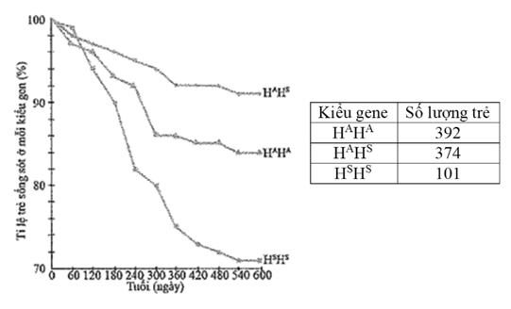
H^{A} là allele không gây bệnh, H^{S} là allele lặn mang bệnh thiếu máu hồng cầu hình liềm. Người mang kiểu gene dị hợp có cả tế bào hồng cầu bình thường và tế bào hình liềm. Biết rằng sốt rét là một trong những nguyên nhân dẫn đến tử vong hàng đầu ở Kenya, đặc biệt là ở trẻ em. Tần số allele H^{S} là bao nhiêu % (Thể hiện kết quả làm tròn 2 chữ số thập phân)
Câu 3. Để duy trì và phát triển một quần thể loài A cần có số lượng ít nhất 23 cá thể/ha. Các nhà nghiên cứu đã thống kê 04 quần thể của loài này ở các môi trường ổn định khác nhau và thu được kết quả như sau:
Quần thể | 1 | 2 | 3 | 4
Diện tích(ha) | 30 | 35 | 40 | 45
Mật độ | 1.5 | 0.8 | 0.5 | 0.6
Biết rằng các quần thể không chịu tác động của các nhân tố tiến hóa. Theo lí thuyết, quần thể nào có nguy cơ dẫn đến diệt vong cao nhất?

Câu 4. Ba hình dưới đây mô tả sự hình thành các chủng của loài A kháng lại chất X; theo học thuyết tiến hóa của Darwin về chọn lọc tự nhiên và hình thành loài. Thứ tự các hình mô tả đúng quá trình này là? (viết theo thứ tự ba số liền kề nhau).

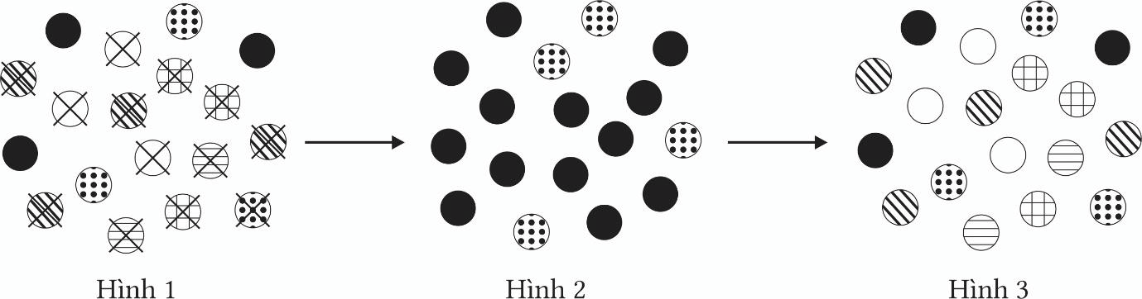

Câu 5. Cho các nhận xét sau về quá trình giao phối ngẫu nhiên:
(1) Giao phối ngẫu nhiên thay đổi thành phần kiểu gene của quần thể theo một hướng xác định.
(2) Giao phối ngẫu nhiên duy trì trạng thái cân bằng của quần thể.
(3) Giao phối ngẫu nhiên không phải là một nhân tố tiến hóa.
(4) Vai trò của giao phối ngẫu nhiên trong tiến hóa là phát tán và trung hòa đột biến.
(5) Giao phối ngẫu nhiên cung cấp nguồn biến dị sơ cấp cho quá trình tiến hóa.
Hãy sắp xếp nhận xét không đúng với quá trình giao phối ngẫu nhiên theo thứ tự từ nhỏ đến lớn.
Câu 6. Tại một khu rừng có 5 loài chim ăn sâu cùng tồn tại mà ít khi xảy ra sự cạnh tranh. Các khả năng dưới đây có thể là nguyên nhân giúp cho cả 5 loài chim có thể cùng tồn tại:
(1) Các loài chim này cùng ăn một loài sâu nhưng hoạt động ở những thời điểm khác nhau trong ngày.
(2) Các loài chim này ăn những loài sâu khác nhau.
(3) Các loài chim này ăn cùng một loại sâu nhưng có nơi ở khác nhau.
(4) Các loài chim này cùng ăn một loại sâu nhưng hoạt động ở các vị trí khác nhau trong rừng.
(5) Các loài chim này có xu hướng chia sẻ thức ăn cho nhau để cùng nhau tồn tại.
Hãy sắp xếp theo thứ tự liên tục từ nhỏ đến lớn những khả năng giúp cho cả 5 loài chim có thể cùng tồn tại trong khu rừng trên.

------ HẾT ------
(Học sinh không được sử dụng tài liệu. Cán bộ coi thi không giải thích gì thêm)
ĐÁP ÁN
1 | 2 | 3 | 4 | 5 | 6 | 7 | 8 | 9 | 10 | 11 | 12 | 13 | 14 | 15 | 16 | 17 | 18
D | C | B | B | C | A | A | D | A | D | B | A | D | A | C | B | D | B

1 | 2 | 3 | 4 | 1 | 2 | 3 | 4 | 5 | 6
DSSD | SDDS | DSSS | DSDS | 2 | 0,33 | 3 | 312 | 15 | 124

